CLAVES PARA DAR LA BIENVENIDA A UN NUEVO GATITO
- La preparación es imprescindible para que el gatito pueda aclimatarse a su nuevo hogar sin estrés
- La socialización con otros animales y personas debe ser gradual y controlada para garantizar el bienestar del felino
- Los gatos están cada vez más presentes en los hogares españoles, con casi seis millones censados, según los últimos datos de la Asociación Nacional de Fabricantes de Alimentos para Animales de Compañía
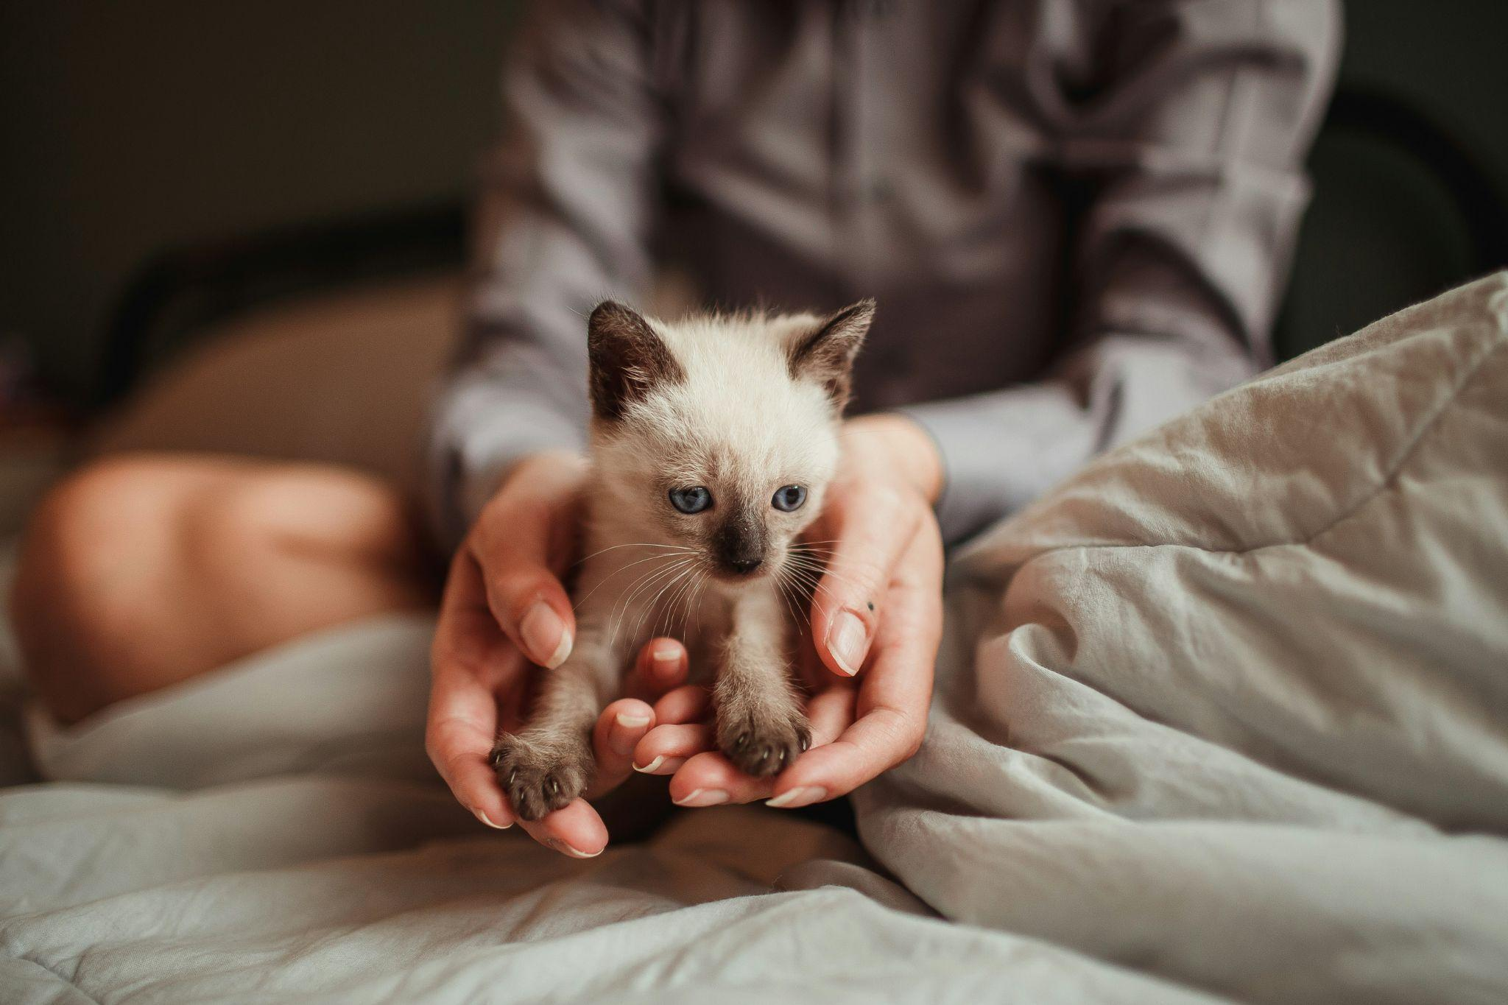
Madrid, 19 de marzo de 2026-. La decisión de incorporar un gatito a la familia es una fuente inmensa de alegría, pero también una gran responsabilidad. En los últimos años, el número de gatos en los hogares ha aumentado hasta rozar los seis millones en 2026, convirtiendo a este animal en una de las mascotas más populares en España, según datos de la Asociación Nacional de Fabricantes de Alimentos para Animales de Compañía (ANFAAC).
Para que la llegada del pequeño felino a su nuevo hogar sea un éxito, la información, la preparación y la paciencia son fundamentales. Los expertos de Royal Canin detallan los pasos esenciales para recibir al nuevo miembro de la familia y garantizar su bienestar desde el primer día.
“La llegada a un nuevo entorno, con olores, sonidos y espacios desconocidos, puede ser una experiencia abrumadora para un gatito recién separado de su madre y hermanos. Una planificación cuidadosa es la mejor herramienta para minimizar su estrés y sentar las bases de una convivencia feliz”, explica Gemma Baciero, veterinaria experta en nutrición animal de Royal Canin.

Un refugio seguro: el primer paso
Antes incluso de que el gatito pise su nuevo hogar, es crucial preparar un espacio seguro y tranquilo para él. Es clave habilitar una habitación específica para esos primeros días, que se caracterice por ser un lugar tranquilo, donde el gatito pueda aclimatarse sin sentirse amenazado.
Además, debemos tener en cuenta que los gatos son animales que necesitan una serie de requisitos para que el entorno les resulte seguro. En concreto, tendremos que preparar lo siguiente:
- Una zona de descanso: prepara una cama acogedora, cálida y apartada del bullicio. Los gatos necesitan sentirse seguros para dormir.
- Define su espacio para comer y beber: los comederos y bebederos deben estar alejados entre sí y fuera de áreas de paso para evitar sobresaltos. Opta por materiales como el acero inoxidable o la cerámica y no olvides que el agua debe estar siempre fresca y disponible.
- Una bandeja de arena: ubicada en un lugar tranquilo y lejos de su alimento y su agua.
- Una zona de juego: incluye el juego desde el primer día, contando con juguetes adecuados que den respuesta a su instinto cazador. Es importante para su desarrollo, pero también para ayudar a crear un vínculo con su cuidador.
- Zona de rascado: deben tener rascadores donde rascar y marcar su territorio, además de que ayudan a mantener sus uñas en buen estado, y también estructuras en altura que le permitan observar y sentirse seguro
Una vez en casa, es recomendable dejar el trasportín abierto en la habitación preparada, permitiendo que sea el gatito quien decida cuándo salir a explorar. "Resiste el impulso de cogerlo en brazos inmediatamente. Mantén un ambiente tranquilo y silencioso para no agobiarle", señala la experta.
La presentación al resto de la familia y a otras mascotas, si las hubiera, debe ser gradual y siempre bajo supervisión. Dejar que el nuevo miembro de la familia se acostumbre a su ritmo es la clave para construir una relación de confianza y asegurar una adaptación exitosa a su hogar definitivo.
Elige un alimento adecuado
La etapa de gatito es una fase clave en su desarrollo y la nutrición juega un papel importante. Por eso es esencial elegir un alimento seguro y de calidad que se adapte a las necesidades nutricionales de la etapa de gatito, evitando alimentar directamente con un alimento de adulto.
Esta es una fase de grandes cambios (crecimiento muscular, desarrollo cognitivo y maduración del sistema inmunológico) y sus necesidades de nutrientes de proteína, energía, calcio y fósforo, son mucho más elevadas que las de los gatos ya adultos. Por eso es clave elegir un alimento especialmente diseñado para esta etapa e ir adaptándolo a medida que el gatito va creciendo. De esta forma contribuiremos a un crecimiento equilibrado y saludable.
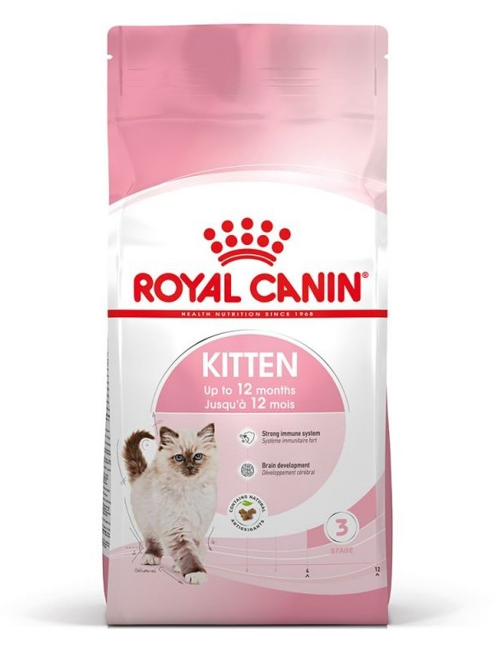
Seguridad a prueba de gatitos
La curiosidad innata de un gatito puede ponerle en peligro. Los gatos son cazadores, tienden a explorar su entorno y les encantan las alturas, algo que debemos fomentar, pero siempre con seguridad. Por ello, es imprescindible realizar una inspección exhaustiva de la casa para convertirla en un entorno "a prueba de gatitos". Esto implica asegurar ventanas, balcones, proteger enchufes y ocultar cables eléctricos o cuerdas que puedan morder o con las que puedan enredarse.
Especial atención también a las plantas, ya que debemos comprobar que no sean tóxicas para el animal. Por ejemplo, será necesario retirar plantas como los lirios, las adelfas, los potos o las flores de pascua.
Finalmente, es fundamental almacenar productos de limpieza y medicamentos fuera de su alcance. El consumo accidental de este tipo de sustancias puede afectar a su sistema gastrointestinal y provocar enfermedades graves.
Cuidados preventivos como pilar del bienestar
Cuenta siempre con su veterinario: es clave durante la fase de crecimiento, pero también para prevenir posibles problemas de salud. Además, los gatos tienden a esconder los signos de enfermedad, así que no lo dudes, acude a consulta ante cualquier cambio en su comportamiento o rutinas.

SOBRE ROYAL CANIN®

ROYAL CANIN® forma parte de la división Royal Canin del grupo Mars, Incorporated, y es un líder global en salud a través de la nutrición para gatos y perros, cumpliendo con su propósito: un mundo mejor para las mascotas. Fundada en 1968 por el veterinario francés Dr. Jean Cathary, ROYAL CANIN® diseña una nutrición precisa, basada en la ciencia, para gatos y perros, disponible en tiendas especializadas para mascotas y en clínicas veterinarias de todo el mundo.

A lo largo de los años, ROYAL CANIN® ha impulsado la nutrición y el conocimiento al asociarse con profesionales del sector de las mascotas, incluidos criadores y veterinarios. Su enfoque de negocio único sitúa las necesidades nutricionales de los gatos y perros en el centro de la innovación. Su edad, tamaño, raza y nivel de actividad son estudiados a través de ciencia y observación para crear dietas que den respuesta a las necesidades específicas de cada mascota.

ROYAL CANIN® genera valor no solo para las mascotas, sino también para las personas y el planeta. Esto significa ser mutuamente beneficioso para el ecosistema, empoderar a los asociados, construir relaciones duraderas con las partes interesadas y siempre pensar en cómo garantizar un futuro viable para las generaciones venideras.

Para obtener más información sobre ROYAL CANIN®, visita www.royalcanin.com.

Para más información

True PR
Paula Buedo (paula.buedo@truepr.es)
Yoana Descalzo (yoana.descalzo@truepr.es)
638 34 83 84

Royal Canin
Carlota de Lucas (carlota.de.lucas@royalcanin.com)

